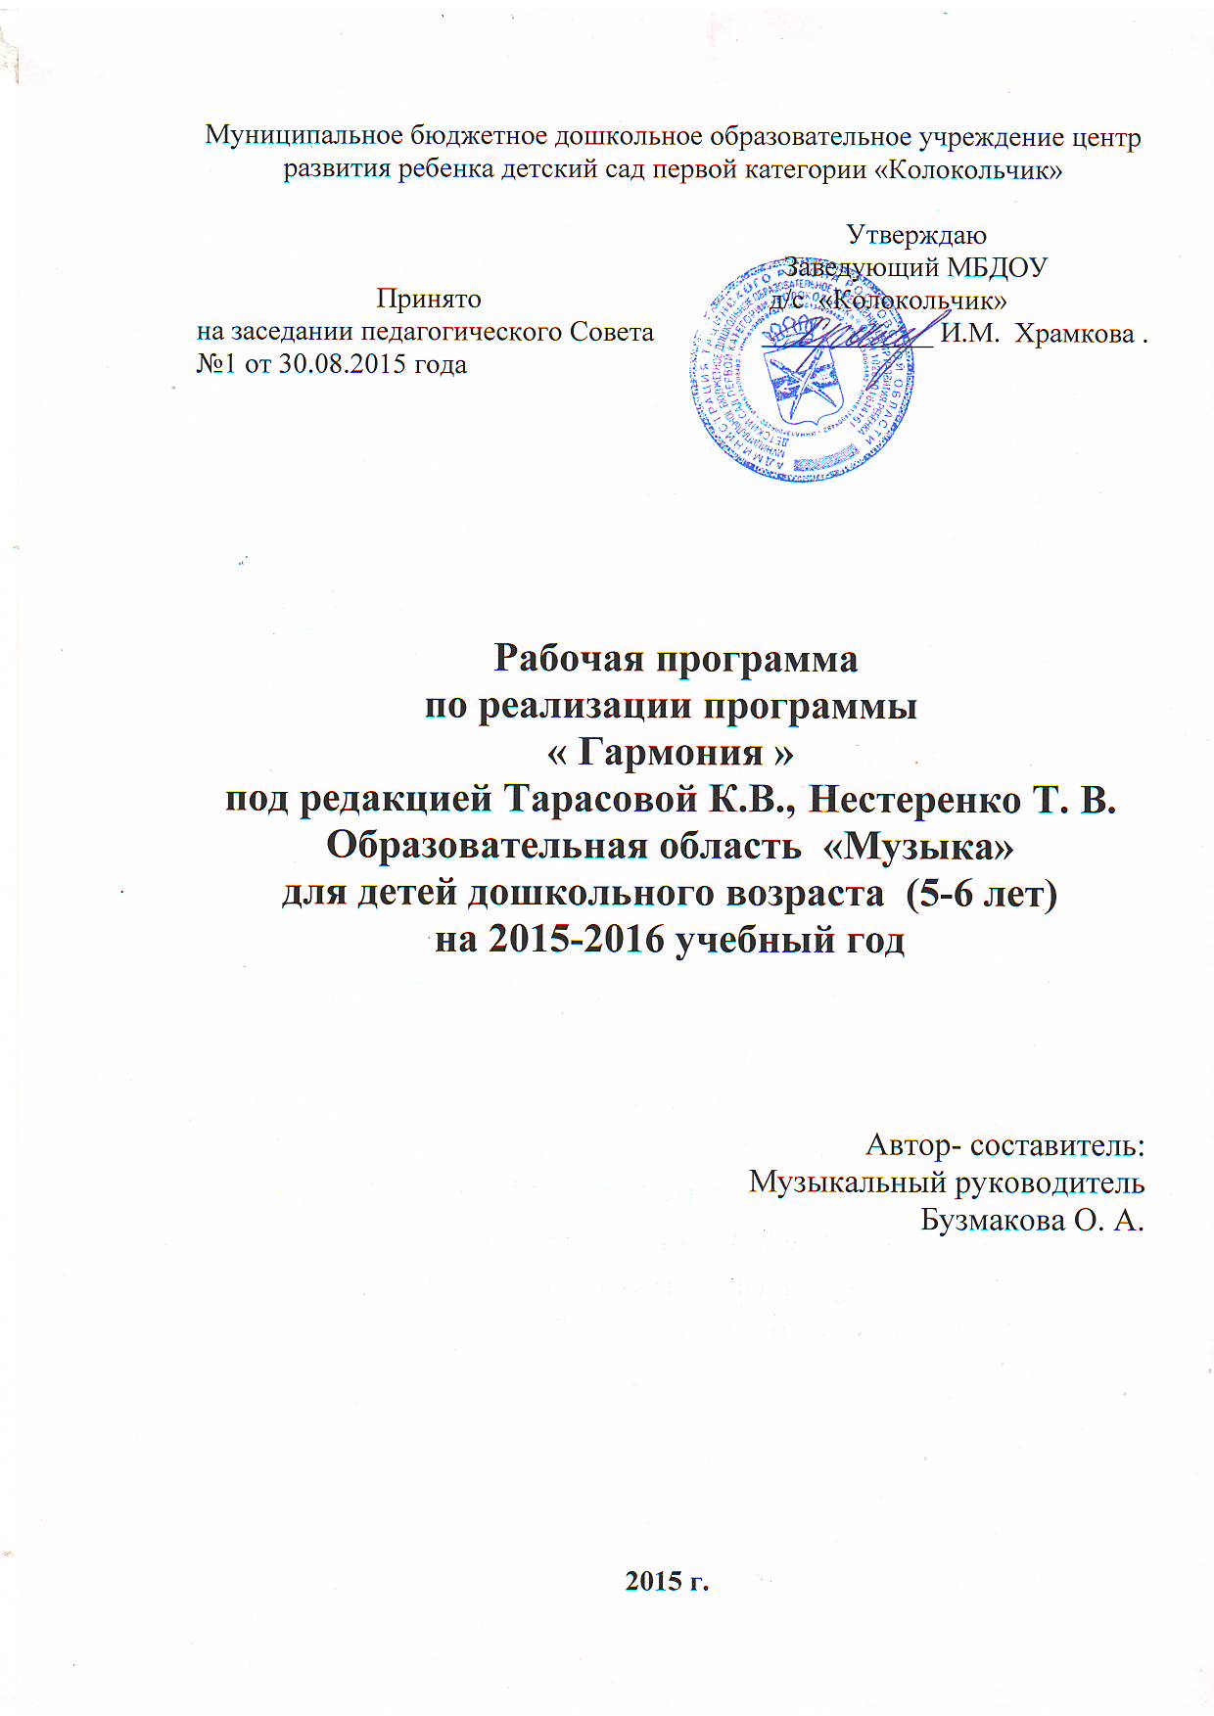ПОЯСНИТЕЛЬНАЯ ЗАПИСКА
Рабочая программа по художественно-эстетическому развитию раздел «Музыка» разработана в соответствии с:
- Законом РФ ФЗ-№273 «Об образовании в Российской Федерации» от 29.12.2012г.;
- Концепцией дошкольного воспитания;
- Приказом Министерства образования и науки Российской Федерации от 17 октября 2013 г. N 1155 г. Москва "Об утверждении федерального государственного образовательного стандарта дошкольного образования";
- Постановлением Главного государственного санитарного врача Российской Федерации от 15 мая 2013 г. N 26 г. Москва "Об утверждении СанПиН 2.4.1.3049-13 "Санитарно -эпидемиологические требования к устройству, содержанию и организации режима работы дошкольных образовательных организаций";
- Основной образовательной программой МБДОУ Тацинского д/с «Колокольчик».
Цель рабочей программы:
развитие музыкальности детей, способности эмоционально воспринимать музыку через решение следующих задач:
Слушание музыки
Расширять знания детей о музыке. Накапливать опыт восприятия произведений мировой культуры разных эпох и стилей, народной музыке. Вызывать сопереживания музыке, проявления эмоциональной отзывчивости. Различать жанры музыки: марш, песня, танец. Различать части музыкального произведения: вступление, проигрыш, заключение, припев, запев.
Пение
Развивать звуковысотный, ритмический, тембровый, динамический слух. Петь выразительно без напряжения плавно, лёгким звуком в диапазоне ре 1 октавы – ля(до) 2 октавы, брать дыхание перед началом песни и между музыкальными фразами, произносить отчётливо слова, точно вступать и заканчивать песню.
Музыкально —ритмические движения
Выполнять танцевальные движения: поочерёдное выбрасывание ног в прыжке, полуприседание с выставлением ноги на пятку, шаг на всей ступне на месте, с продвижением вперёд и в кружении, боковой галоп, переменный шаг, приставной шаг.
Уметь ритмично двигаться в соответствии с различным характером и динамикой музыки, самостоятельно менять движения в соответствии с двух, трёх частной формой музыки и музыкальными фразами.
Игра на детских музыкальных инструментах
Развивать интерес к игре на музыкальных инструментах. Играть в
оркестре на различных инструментах. Закрепить навык игры на металлофоне (сольное, ансамблевое исполнение). Развивать творческое воображение при игре на нетрадиционных музыкальных инструментах.
Принципы:
Первый принцип — связи музыки с ведущими интересами детей, с их жизнью.Музыкальные занятия строятся по тематическим блокам, доступным и интересным детям того или иного возраста. Каждый из блоков конкретизируется в одной или нескольких темах.
Второй принцип — сочетания в музыкальном репертуаре высокохудожественной народной, классической и современной музыки. В данной программе в систему репертуара, значительно более широкую, чем в традиционной программе, включены произведения Вивальди, Моцарта, Гайдна, Сен-Санса, Мусоргского, Свиридова, Шнитке, Денисова.
Третий принцип - «горизонтального движения» музыкального репертуара. Одно и то же музыкальное произведение проходит, как правило, не в одном, а в нескольких видах музыкальной деятельности. Такое построение способствует более глубокому освоению и запоминанию музыки, помогает преодолеть разорванность музыкальных занятий, включающих большое количество никак не связанных между собой музыкальных произведений, по поверхности которых «скользит» сознание ребенка.
Четвертый принцип — импровизации. Он касается работы и детей, и взрослых. С самого начала у всех участников педагогического процесса создается «установка на творчество», музыкальную импровизацию во всех видах деятельности.

Формы реализации:
- Занятие: традиционное, комплексное, интегрированное, доминантное
- Рассматривание и обсуждение музыкальных произведений, предметных и сюжетных картинок, иллюстраций к знакомым сказкам и произведений искусства ,обсуждение средств выразительности.
- Беседы
- Развлечения, праздники
Условия реализации программы:
- Специальным образом, созданная предметно-пространственная среда в музыкальном зале, организованная в виде разграниченных зон (центров), оснащенная развивающими материалами;
- Организация образовательного процесса предполагает проведение музыкальных занятий 2 раза в неделю в каждой возрастной группе соответственно требованиям СанПиН - 2.4.1.3049-13.

Объем учебной нагрузки:
Группа | Возраст | Длительность занятия  (минут)
2 Младшая | с 3 до 4 лет | 15
Средняя | с 4 до 5 лет | 20
Старшая | с 5 до 6 лет | 25
Подготовительная к школе | с 6 до 7 лет | 30

- проведение контрольно-диагностических занятий -1 раз в конце каждого квартала;
- проведение занятий сопровождается использованием интерактивного оборудования;
- совместная деятельность музыкального руководителя с детьми;
- самостоятельная деятельность детей;
- конструктивное взаимодействие с семьей.

Результаты :
К концу года дети могут:
• Различать жанры музыкальных произведений (марш, танец, песня); звучание музыкальных инструментов (фортепиано, скрипка);
• Различать высокие и низкие звуки (в пределах квинты);
• Петь без напряжения, плавно, легким звуком; отчетливо произносить слова,
своевременно начинать и заканчивать песню; петь в сопровождении музыкального инструмента;
• Ритмично двигаться в соответствии с характером и динамикой музыки;
• Выполнять танцевальные движения: поочередное выбрасывание ног вперед в прыжке, полуприседание с выставлением ноги на пятку, шаг на всей ступне на месте, с продвижением вперед и в кружении;
• Самостоятельно инсценировать содержание песен, хороводов; действовать, не подражая друг другу;
• Играть мелодии на металлофоне по одному и небольшими группами

Учебно- тематическое планирование

Дата | Формы работы | Региональ  ный компонент | Использование ИКТ | Объем в часах
02.09.2015  4.09.2015  9.09.2015  11.09.2015  16.09.2015  18.09.2015  23.09.2015  25.09.2015  30.09.2015  2.10.2015  7.10.2015  9.10.2015  14.10.2015  16.10.2015  21.10.2015  23.10.2015  28.10.2015  30.10.2015  11.11.2015  13.11.2015  18.11.2015  20.11.2015  25.11.2015  27.11.2015  2.12.2015  4.12.2015  9.12.2015  11.12.2015  16.12.2015  18.12.2015  23.12.2015  25.12.2015  13.01.2016  15.01.2016  20.01.2016  22.01.2016  27.01.2016  29.01.2016  3.02.2016  5.02.2016  10.02.2016  12.02.2016  17.02.2016  19.02.2016  24.02.2016  26.02.2016  2.03.2016  4.03.2016  9.03.2016  11.03.2016  16.03.2016  18.03.2016  23.03.2016  1.04.2016  6.04.2016  8.04.2016  13.04.2016  15.04.2016  20.04.2016  22.04.2016  27.04.2016  29.04.2016  4.05.2016  6.05.2016  11.05.2016  13.05.2016  18.05.2016  20.05.2016  25.05.2016  27.05.2016 | Тема 1 «Осенние контрасты»  1 занятие  2 занятие  3 занятие  4 занятие  5 занятие  6 занятие  7 занятие  8 занятие  9 занятие  Тема 2 «Мир игрушек»  1 занятие  2 занятие  3 занятие  4 занятие  5 занятие  6 занятие  7 занятие  8 занятие  9 занятие Контрольно-диагностическое  Тема 3 «Шутка в музыке»  1 занятие  2 занятие  3 занятие  4 занятие  5 занятие  6 занятие  Тема 4 «Скоро Новый год»  1 занятие  2 занятие  3 занятие  4 занятие  5 занятие  6 занятие  7 занятие  8 занятие  Тема 5 «Веселая зима»  1 занятие  2 занятие  3 занятие  4 занятие  5 занятие Контрольно-диагностическое  Тема 6 «Милосердие»  1 занятие  2 занятие  3 занятие  4 занятие  Тема 7 «Какими мы бываем»  1 занятие  2 занятие  3 занятие  4 занятие  5 занятие  Тема 8 «Кто с нами рядом живет»  1 занятие  2 занятие  3 занятие  4 занятие  5 занятие  6 занятие  7 занятие  Тема 9 «Приди, весна!»  1 занятие  2 занятие  3 занятие  4 занятие  5 занятие  6 занятие  7 занятие  8 занятие  9 занятие Контрольно-диагностическое  Тема 10 «Сказка в музыке»  1 занятие  2 занятие  3 занятие  4 занятие  5 занятие  6 занятие  7 занятие  8 занятие | «Осенние мотивы»  «Покров День»  «Край, в котором ты живешь»  «Капустные посиделки»  «Рождествен  ские вечера»  «Пришла коляда – отворяй ворота»  «Походные песни казаков»  «Госпожа Масленица»  «Встреча весны»  «Встречаем Пасху»  «Мы пойдем девицы во луга гуляти» | Презентация  «Музыкальные звуки»  Презентация  «Определи музыкальный инструмент»  Презентация к фольклорному празднику  «Покров день»  Музыкальная сказка «Колокольчик»  Игра «Угадай-ка»  Презентация  «Топ сапожок»  Презентация  «Зима в картинах художников»  Презентация  «В мире животных»  Презентация  «Вся Россия просится в песню»  Презентация  «Музыкальные загадки»  Презентация  «Утро»  Презентация  «Летка-енка»  Презентация  «Музыкальный сказочник»  Презентация  «Война в рисунках детей» | 9 часов  9 часов  6 часов  8 часов  5 часов  4 часов  5 часов  7 часов  9 часов  8 часов
Итого |  |  |  | 70 часов

Список литературы:
- Программа развития музыкальности у детей младшего дошкольного
возраста “Гармония”(6-год жизни) К.В. Тарасова, Т.В. Нестеренко. Москва 2000 год
- Хрестоматия к программе «Гармония» для детей 6 года жизни. Часть 1 К.В. Тарасова, Т.В. Нестеренко Москва 2002 года
- Хрестоматия к программе «Гармония» для детей 6 года жизни. Часть 1 К.В. Тарасова, Т.В. Нестеренко Москва 2002 года

